南京理工大学
2013
课程设计总报告
个人信息管理模块
王丹 1116120206
曹沁 1106840301
许电如 1106840608
计算机科学与工程学院

目 录

1、引言-------------------------------------------------------------3

1.1编写目的------------------------------------------------------------3

1.2背景------------------------------------------------------------------3

2、需求分析------------------------------------------------------4

2.1系统介绍------------------------------------------------------------4

2.2系统的功能性描述------------------------------------------------4

2.3软硬件环境要求---------------------------------------------------5

3、项目设计------------------------------------------------------6

3.1系统概述------------------------------------------------------------6

3.2系统架构------------------------------------------------------------6

3.3系统总体流程------------------------------------------------------8

4、项目开发------------------------------------------------------11

4.1技术方案------------------------------------------------------------12

4.2关键模块的实现技术、数据结构------------------------------12

4.3特殊问题及解决办法---------------------------------------------19

5、个人体会------------------------------------------------------23

6、项目展示-----------------------------------------------------27

课程设计总报告

1 引言

1.1编写目的
本报告配套于“个人信息管理模块“。此项目在用户原有要求的基础上，对用户需求进行了详细的分析，并据之开发了此程序。为方面用户尽快熟悉开发过程及使用细则等，开发小组编写了此总报告。
本用户手册的预期读者是项目审核老师及开发人员。

1.2背景
人员信息的管理对于学院的管理者来说至关重要，人员信息是高等学校非常重要的一项数据资源，是一个教育单位不可缺少一部分。特别是近几年来，国家政策的调整，我国高等院校大规模的扩招，给高等院校的教学管理、学生管理、后勤管理等方面都带来不少的冲击。其包含的数据量大，涉及的人员面广，而且需要及时更新，故较为复杂，难以单纯地依靠人工管理，而且传统的人工管理方式既不易于规范化，管理效率也不高，目前我国各类高等院校中还有相当一部分学生档案、教师档案管理还停留在纸介质的基础上，这样的管理机制已经不能适应时代发展的要求，其管理方法将浪费许多人力和物力。随着科学技术的不断提高，计算机科学与技术日渐成熟，计算机应用的普及已进入人类社会生活的各个领域，并发挥着越来越重要的作用。这种传统的手工管理模式必然被以计算机为物质基础的信息管理方法所取代。
作为计算机应用的一部分，使用计算机对人员信息进行管理，有着手工管理所无法比拟的优点，如：检索迅速、查找方便、可靠性高、存储量大、保密性好、寿命长、成本低等。这些优点能够极大地提高人员信息管理的效率，也是学校向科学化、正规化管理发展的必要条件，更是各个高等院校与世界接轨的重要条件。
人员信息管理系统是针对学校学院的大量业务处理工作而开发的管理软件，主要用于学院人员管理，总体任务是实现学院人员管理的系统化、科学化、规范化和自动化，其主要任务是用计算机对学院各种人员信息进行日常管理，针对这些要求设计了人员信息管理系统。推行人员信息管理系统的应用是进一步推进院系业务管理规范化、电子化、提高教育水平、提升学生素质的重要举措。

2需求分析

2.1系统介绍
系统针对学院人员信息的特点以及管理中实际需要而设计，能够有效地实现人员信息管理的信息化，减轻管理人员的工作负担，高效率、规范化地管理大量的人员信息，并避免人为操作的错误和不规范行为。

2.2系统的功能性描述
人员信息管理主要围绕以下几部分内容进行信息化管理，这些内容可以通过建立一个网站的方式实现，比传统的手工管理信息要高效便捷的多。
- 添加用户：超级管理员负责添加系统管理员，系统管理员添加新用户。
- 删除用户：超级管理员可以使用本功能删除一个系统管理员账户，务必提醒是否一定要删除。不向系统管理员提供删除本单位用户账户的功能。
- 修改用户信息：超级管理员可以使用本功能修改系统管理员的信息；超级管理员也具备修改一般用户基本信息的功能，通过此功能实现人员在不同部门之间的调整。系统管理员具备修改一般用户基本信息的功能，实现部门内的调整。
4）修改个人信息：用户可以在线修改个人信息，信息将被保存，方便用户管理。
5）学术论文奖励申报：用户能在线填写申报表格，或下载文档手工录入
6）修改登录密码：用户可以修改登录密码，保护个人信息

2.3软硬件环境要求
根据系统的基本功能需求，以及客户的信息系统环境，计划采用浏览器/服务器模式来构建管理模块，这样方便维护和使用。同时，根据要求，计划采用SSH技术来开发。
具体软硬件环境要求如下：
- 硬件环境：采用普通办公用个人计算机作为服务器即可。
- 操作系统：可以采用Windows XP以上系统。
- 数据库：采用MySql 5.1以上即可。
- Web服务器：采用Tomcat 7以上即可。
- Java运行环境：采用JRE 1.7。0以上版本。
- 客户端：采用浏览器工具即可。

3 项目设计

3.1系统概述
本系统是学院人员信息管理系统，因此应该构建在学校内部网络上，通过上网的方式随时使用，使用J2EE开发互联网程序是十分方便的，可以综合利用JSP，Spring，Struts，Hibernate等技术编写本程序。

3.2系统总体架构
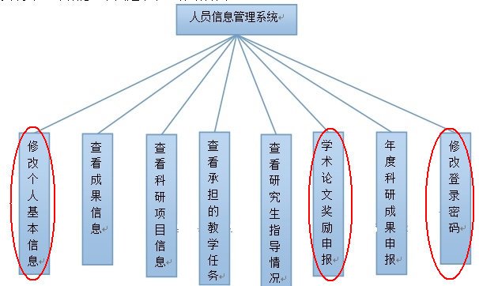
按照系统的需求要求，可以把系统功能进行分解，以便按照每个小功能的要求分别实现对应的功能。下图是系统总体结构图。
根据客户需求，本系统只实现修改个人基本信息，学术论文奖励申请和修改登录密码等功能。
以下是人员信息用例图：
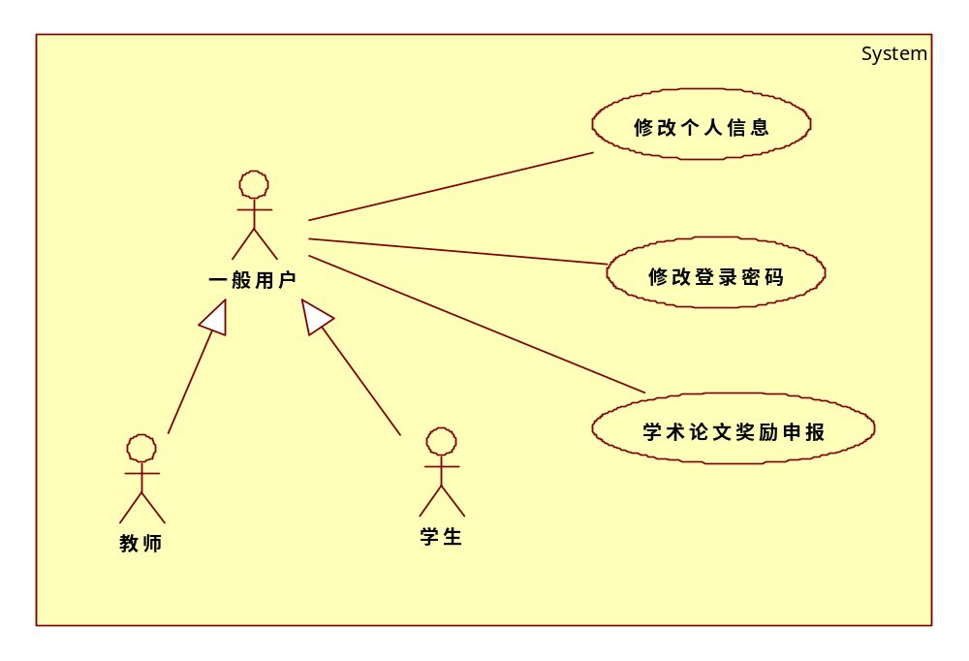
在此系统中，用户由教师和学生组成，他们都可以修改个人基本信息，修改登录密码，以及进行学术论文奖励申报。根据系统要求，学生的功能暂不实现，只用作扩展。
以下是用户管理用例图：
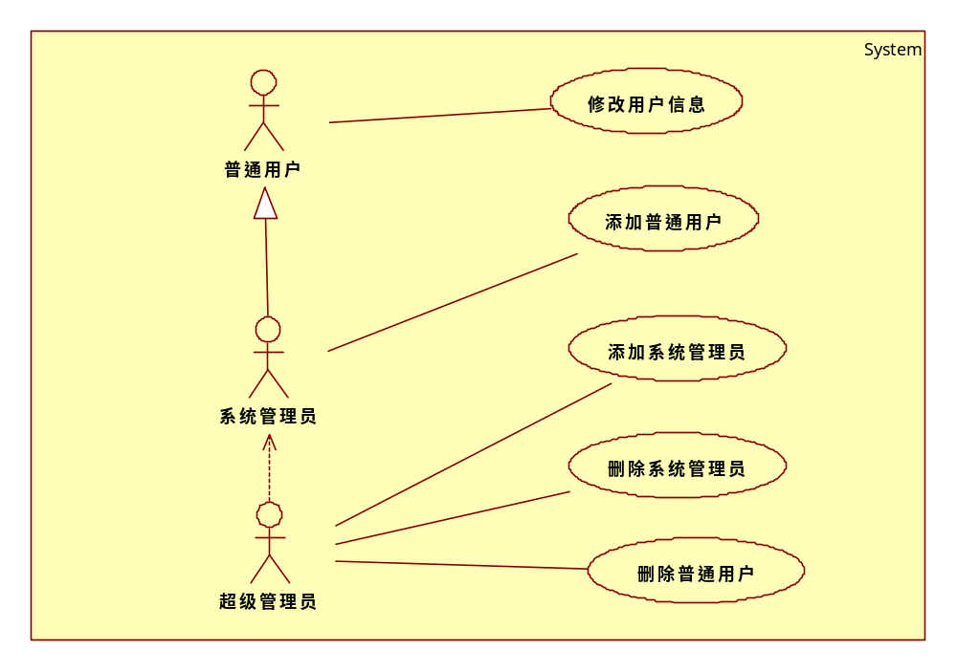

3.3系统流程
- 修改用户基本信息
以下是修改用户基本信息功能的活动图：
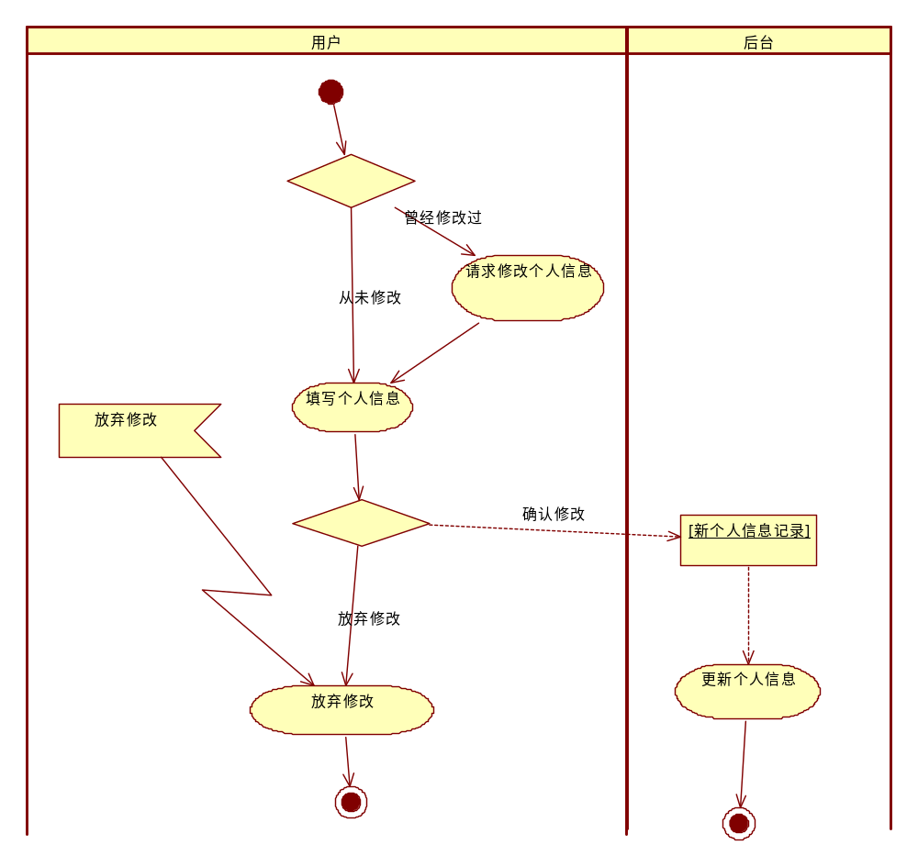

2）学术论文奖励申报
以下是学术论文奖励申报的活动图：

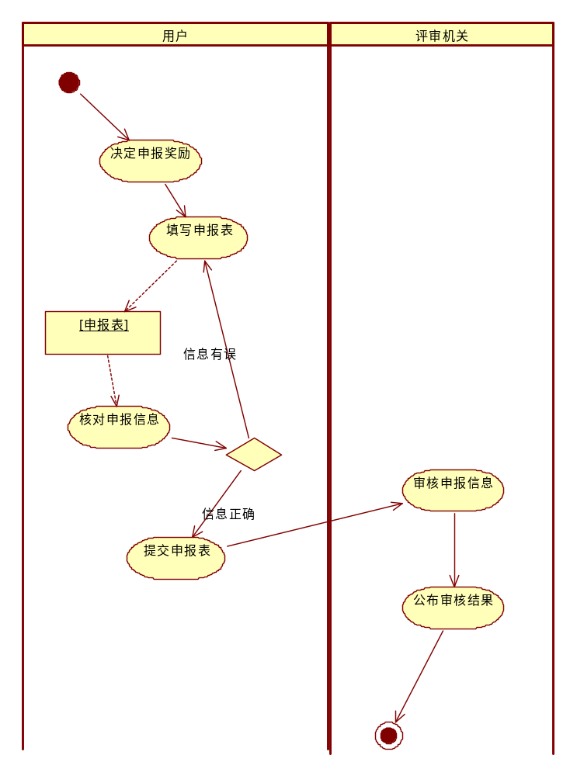

3）登录密码修改
所有用户登陆后可修改登录密码，采用输入旧密码后设置两遍新密码的方式，对两次输入的新密码进行判断，如果不一致给出提示，如果一致提示修改成功。
以下是修改登录密码的活动图：

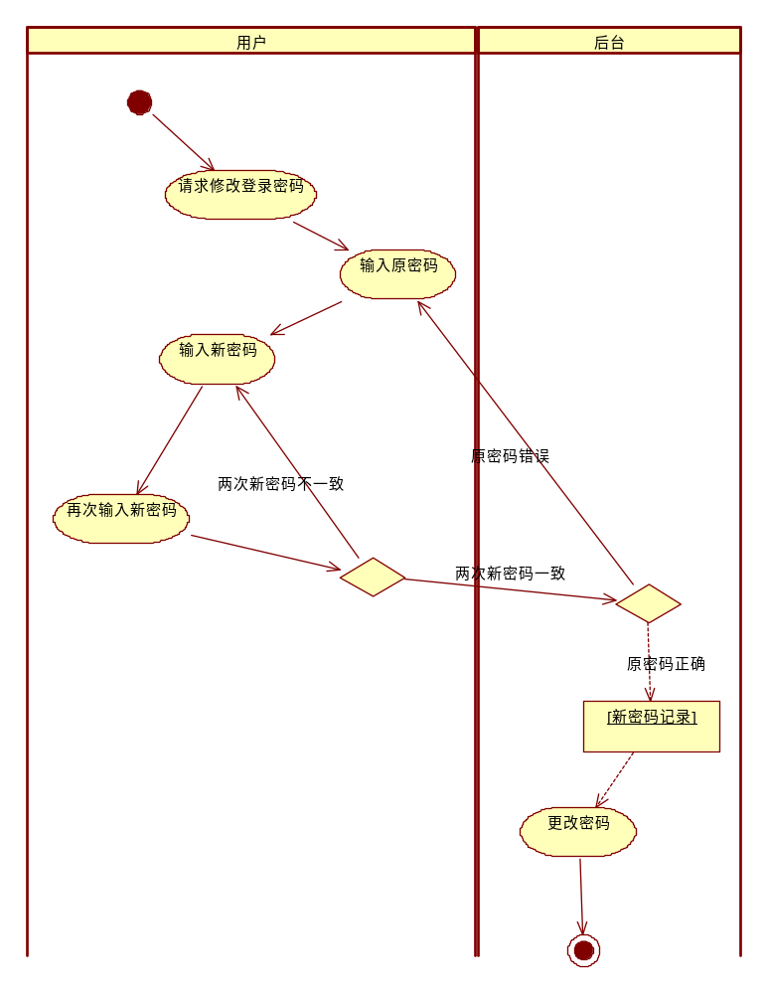

4 项目开发

4.1 技术方案
本项目采用SSH框架进行代码编写。
Struct+Spring+Hibernate架构简称SSH。Java web技术的架构方式之一，由于都是开源项目，为了节约成本，很快得到了广泛的应用。

4.2 关键模块的实现技术、数据结构等
1）登录模块
登录是一个共同的操作，虽然界面不同，但后台基本相同，故将其独立出来，单独说明。
登陆涉及的数据结构如下图所示:
Manager表：
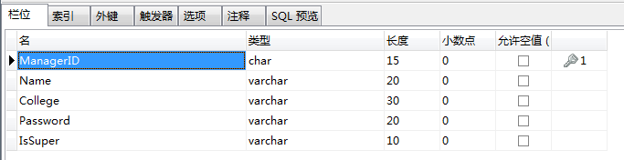
User表：
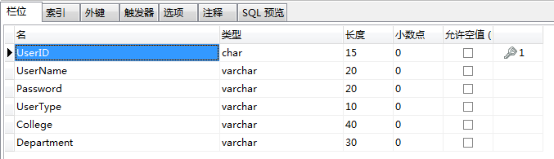
当用户或管理员在前台输入用户名及密码并提交后，后台将据之到相应数据库中进行检索，如成功，则跳转至主界面，否则给出出错信息。
以下以普通用户登录为例进行说明：
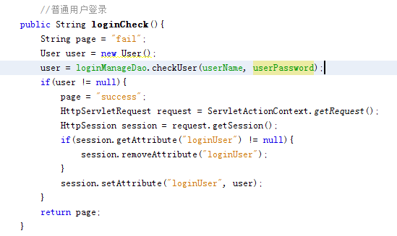
loginManageDao是数据库操作这一层的一个对象，主要负责与登录有关的数据库操作。
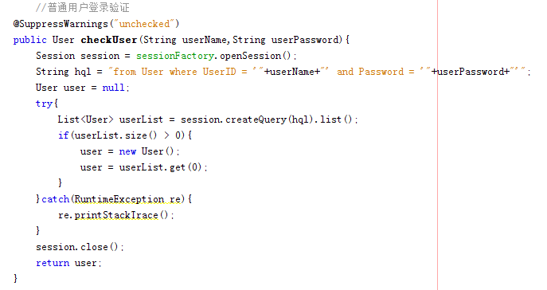
如果以上两个操作成功，struts.xml将负责将页面跳转至enterBefore.jsp页面，否则将跳转至fail.jsp页面。
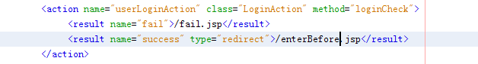

管理员登录与之类似，此处不再赘述。
2）管理员模块
管理员分为超级管理员与普通管理员，两者的权限的权限是不同的，但程序中，超级管理员，普通管理员，及用户所使用的界面是相同的。为了区分三者的区别，程序中通过使用session设置属性，在界面中进行权限认证，如果没有相应的权限，界面将跳转至其它位置。
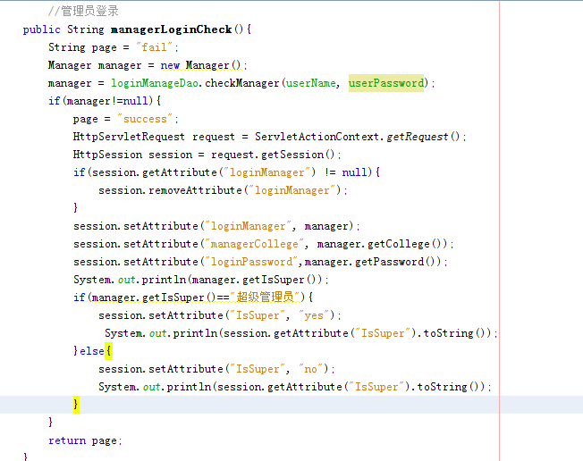
Manager表项中IsSuper用来区分超级管理员还是普通管理员，在管理员登陆时，就进行判断，并将结果预存至session中，这样需要使用时，就可从中取出，进行判断。
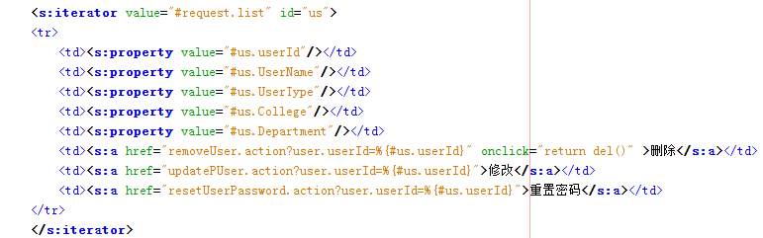
普通管理员登陆后只可查看本学院的所有用户和全部其它管理员，对用户可以进行增加，删除，修改和重置密码的操作，对其它管理员，只能进行查看这一功能。以更新操作为例进行说明。

用户在Jsp页面中选中某一项提交时，将会触发Struts的updatePUser这一Action，并将所选项的主键传至后台。
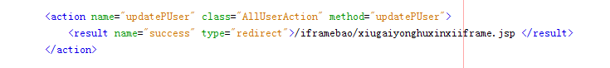
Struts将会调用Action.AllUserAction里updatePUser方法，并将界面转至xiugaiyonghuxinxiiframe.jsp界面。
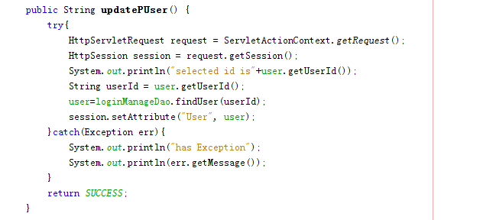
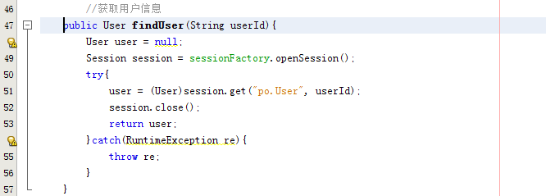
updatePUser方法将根据传至后台的主键信息从User表中选出相应项，放入session中。
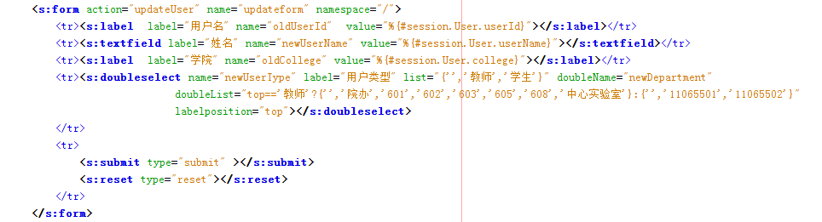
那么前台就可以显示需要修改用户的原有信息了，管理员可进行修改并提交保存。
SSH功能强大，代码实现简单，故此处不再进行说明。
那么，管理员模块遇到的一个重要的难题就是批量导入用户这个功能的实现，将子4.3特殊问题1及解决办法中进行详细说明。

3）用户模块
用户模块实现的主要是用户修改个人信息，密码，及学术论文奖励申报。
由于修改个人信息及密码与管理员模块的修改用户信息相类似，故此处不再说明。
学术论文奖励申报设计到好几张表：
Paper表（存储论文信息）：
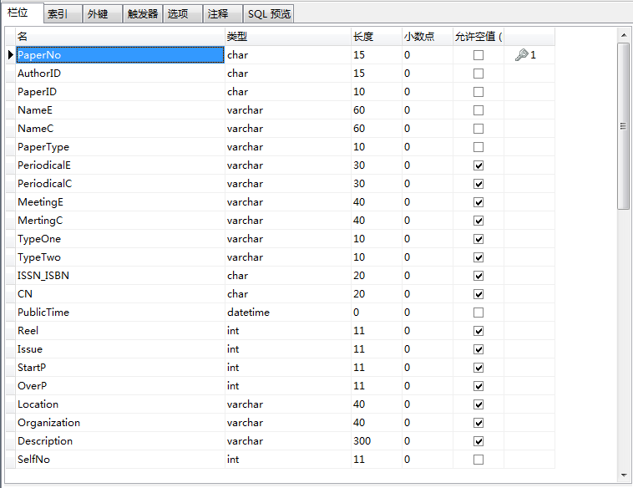
Author表（存储论文作者信息）：

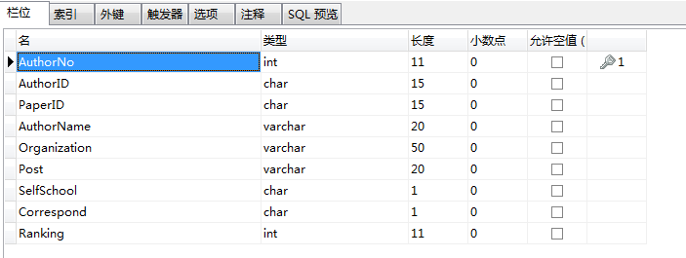
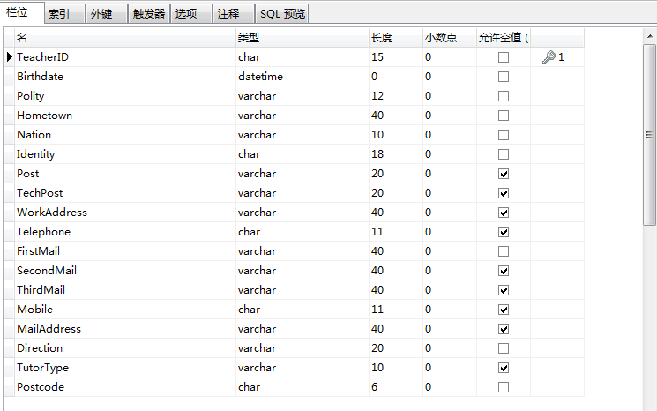
Teacher表（用户详细信息）：

学术论文奖励申报时，将会根据用户的TeacherID至Paper表中读出与之相关的Paper项，并将概要信息显示在界面上，用户根据此信息选择需要申报的论文，提交至后台，后台将根据PaperID至Author表中选出全部作者信息。

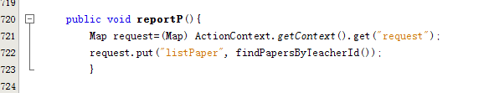
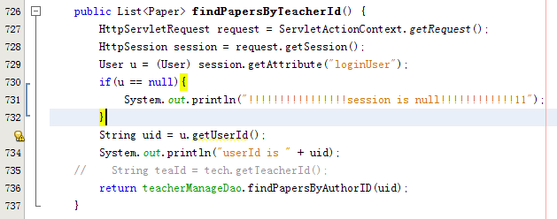
上述两段代码即描述了从数据库中读取论文信息的过程。
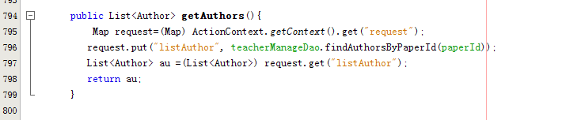
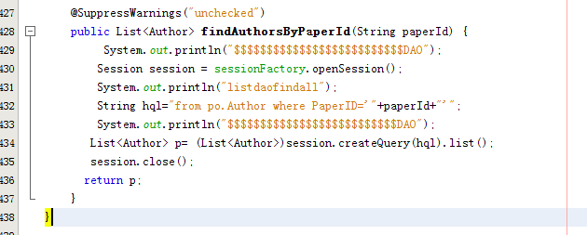
上述两段代码描述了从数据库中读取作者信息的过程。
最后程序将自动生成申报表。申报表是预先用Jsp做的，然后将后台读取的内容插入其中即可。以下是生成表：

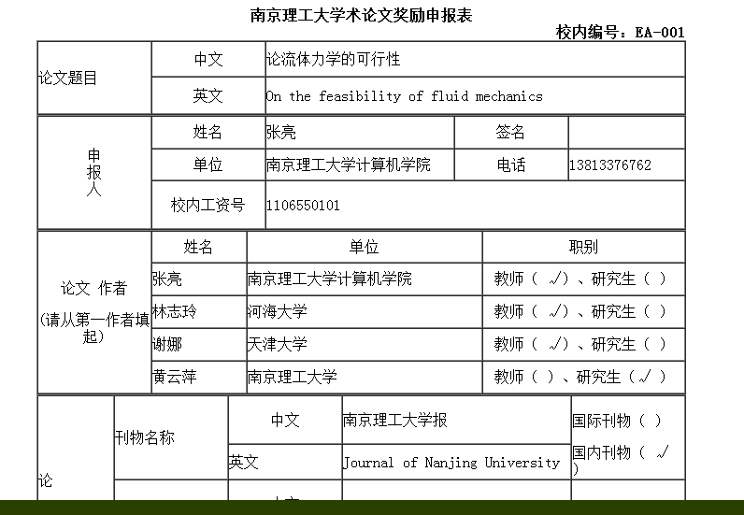
那么，关键的问题是如何将这张表保存为word文档，这将在4.3特殊问题2中说明。

4.3 特殊问题及解决办法
问题1：批量导入用户
问题描述：管理员需要从excel中导入大量用户信息至数据库User表中。
解决方案：采用POI从excel2007中导入数据，采用JXL从excel2003中导入数据。以下是关键代码。

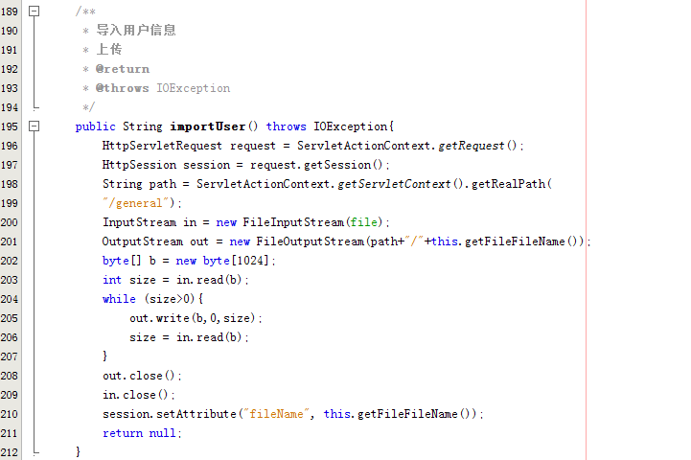
以上代码即将需上传的文件复制至程序制定的文件夹下。
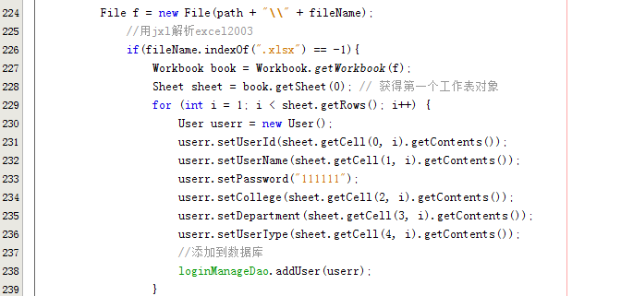

此段代码即用jxl处理excel2003，将其中的数据存至数据库中。

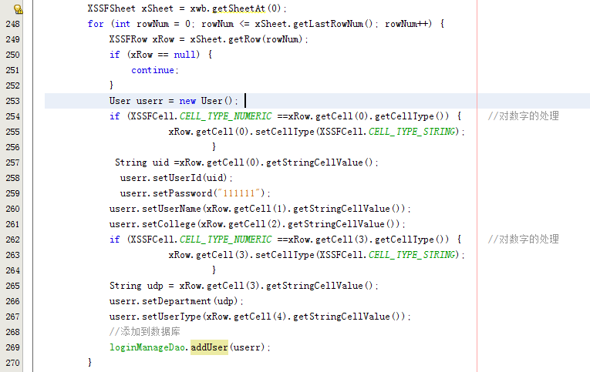
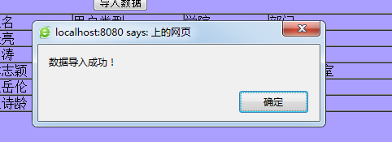
此段代码即用POI处理excel2007.其中对数字需特殊处理，否则会导致存储失败或者格式不对。
解决结果：数据导入成功！

问题2：将jsp页面中的table导出成wod文档
问题描述：学术论文奖励申报中需要将表格导出成word文档。
解决方案：采用freemarker和xml解决此问题。
1）新建word文档，在word中设计出需保存的表格
2）生成ftl模版。将word保存为xml文件，用firstobject xml
Editor打开，在需添加内容的地方打上freemarker标签，保存。重命名为.ftl文件。
3）动态生成word，在java中将数据输入到ftl中。
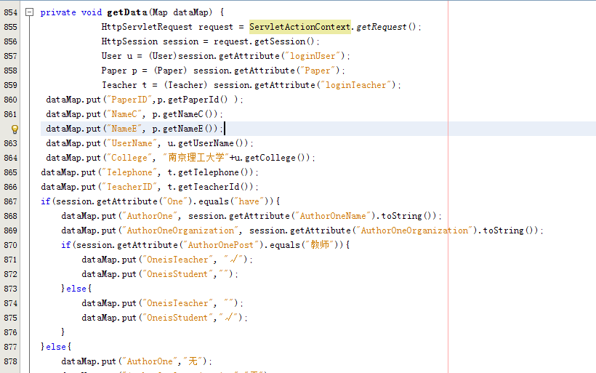
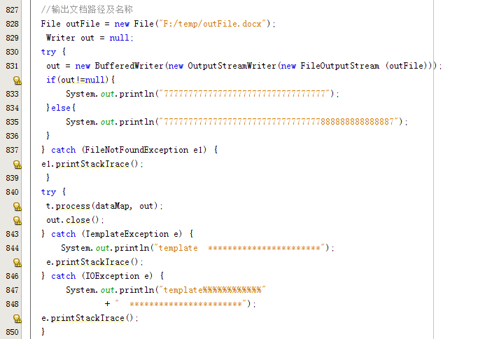
解决结果：导出成功。

5 个人体会

5.1 成员1的个人小结——王丹
项目组长不好当啊！
其实也不知道自己该说些什么。因为正式编写之前有做过相应的准备，所以编写过程也没有遇到什么大问题，可以说是挺顺的。
因为个人对NetBeans比较熟悉，所以决定采用NetBeans编写程序。网上有很多SSH的教程，但使用的编程平台不是Eclipse就是MyEclipse。于是只能克服万难，努力将MyEclipse的SSH教程在NetBeans上重新编译通过。这个过程真是虐心。半夜两点不睡觉，思来想去也不知道问题出在哪里，百度的时间比写代码的时间还多，只能感叹一句，学计算机真心不容易！
我们小组实力比较弱，只有3个女生，一开始分配任务是均分的，好吧，我承认，自己不是一个出色的领导者，当然，我会继续努力的。项目编写过程中，发现均分的分配模式实在是不行，既加重个人负担，拖延进度，又不能发挥个人特长。所以，又将任务重新分配，由曹沁负责界面，我和许电如编写后台。当然，要感谢她们的付出，真是跟着我受苦了。
那这次课设中，个人认为最困难的两个问题就是导入导出的问题了。从excel中导入数据至数据库中，其实个人认为不是太难啦，因为之前java课设中就有用jxl进行过这方面的操作，所以解决的比较快。至于将table导出成word，就颇费了一番心思。刚开始有想过用poi导出，但网上说poi操作复杂word实在是惨不忍睹，所以就想其它办法。终于找到用freemarker和xml导出的办法，结果也能导出，数据也能写入，但文档就是打不开，实在是让我伤心了。目前尚在解决问题过程中。
总的来说，这份课设也是对自己的一份考验。选择了计算机，就选择了代码的世界；选择了软工，就选择了一份忙碌与成长。我经常对自己说，既然是自己的选择，那么这条路从一开始就没有退路。曾经有一段时间，自己忙得忘了梦想。（这时候是不是应该抬头呈45度角，感叹一句“这就是人生”能显得自己很有哲学范儿）。但是，“行百里者半九十”，都走到这一步了，再过一年半就能出师了，怎么能轻言放弃？
继续加油吧！

  - 成员2的个人小结——曹沁
在本次课程设计的开始阶段，作为小组组长的王丹同学就对整个“人员信息管理子系统”进行了需求分析，并将其划分成三个部分，交给组内三个成员分别完成，而我则负责其中的个人信息修改部分。
刚开始的时候，还没有出现什么大问题的，大家的配置也基本保持了统一，然而随着任务的不断深入，问题也不断涌现。比如，之前我们对前台没有过多的设计，我们三个人负责三个板块就会衍生出三种不同风格的界面；其次，每个人都要思考各个部分的前后台，这样每个人的任务就加重了。
随后，我们做出了相应的调整：由于我在做前台方面有一点基础，因此由我来负责前台部分，王丹和许电如负责后台部分，这样每个人都只需要研究前台或后台的一种，而不需要同时研究前后台，更好的利用了人力资源。然而，当我们交流资料时，发现期间Neabeans出现了新的版本，组内编写环境不完全一致，因此，出现了无法编译等配置方面的问题，这一问题打乱了我们课设的前进脚步。我们基于王丹同学的环境配置，捣鼓了许久才终于弄好了配置。
在前台方面，我们根据需求以及视频里已完成的部分，确定了子系统的整体框架。如右图所示，上部是一个banner图，banner图右侧显示登录信息。下部分成左右两个部分，左侧是纵导航栏，右侧是content。这个content内容的确定我们也思考了良久，因为登陆之后面对的第一个界面是要选择进入哪个子系统，选择进入的子系统后我们可以针对相应的子系统内容来确定content，但是进入前却不知道该放些什么内容了。最后，我们决定放置一些图片来展示一下南理工的风采，同时放置些超链接。
Banner图 登录信息
导航 | content
除了整体设计外，在具体的前台实现方面也遇到了一些问题。例如整体的规划是用表格实现还是用框架实现，界面配色选取怎样的方案，导航栏设计成什么样，有没有良好的用户体验等等。还有在设计时涉及到很多表格的应用，为了和数据库很好的契合在一起，我们需要大量使用Struts2的标签。然而在使用的时候，出现了一系列例如语法错误，在表格里插入输入框却出现错行错误等问题。通过上网搜索以及图书馆借书、向同学请教等方式，终于熟悉了些Struts2的属性，成功解决了这些问题。
通过此次课程设计的实践，我接触到了struts2，spring以及hibernate这些以前从来没有接触过的技术，感受到了使用框架编写的便利，也熟悉了Netbeans这一新的编译环境。同时，增强了自己html和CSS的编写能力，为今后在前台方面的继续钻研奠定了坚实的基础。也是这次实践后才发现：配置的问题是非常重要的，如果不解决好，可能直接导致无法编程，无法很好的参与进项目中去，实现自己的价值。此外，很多问题都是要动手编程后才会发现，很多函数、标签等的使用也只有在产生了相应的想法之后才会去看具体的实现如何完成。
在我看来，这种亲自动手编写的任务才是真正能锻炼人的，因为每次做出了一点改动，都能在程序中反映出来，每一个小细节里都包含着程序员们智慧的结晶。然而，大家在编写时处于无人指导的状态，只能互相借鉴或上网搜索也是一个问题。然而，即使老师来指导，也无法顾及这么多同学，因此，还是要鼓励大家互相帮助。有人去咨询了比较厉害的人帮助自己解决了问题，最好还是分享一下经验，因为大家极有可能遇到类似的问题。或者可以建立一个平台，用以交流讨论，有利于大家的共同成长。

  - 成员3的个人小结——许电如
课设的一开始，在组长的带领下，我们便以积极主动的态度去做这个课设。当组长分配好任务后，我们便有条不紊地去进行着。
开始的准备工作是必须的。经过讨论,组长帮我们罗列了出来。比如确认开发工具是Netbeans，数据库是MySql，服务器是Tomcat。在组长给出Netbeans的下载地址后自己马上安好。MySql和Tomcat都是以前自己从网上找教程安装和配置弄好的，Netbeans用MySql和Tomcat自己也从网上找方法弄好了。初期课设的环境搭建就初步形成。自己也根据组长的详细设计说明书完成了数据库建表的准备。
一开始知道要用到hibernate技术，自己便主动的去找关于hibernate的教程以及案例去学习，知道了Hibernate作为数据访问层，通过配置文件和映射文件将持久化对象映射到数据库表中，然后通过操作持久化对象，对数据库表进行各种操作。
这时自己的新的问题出现了：理论上是清楚了hibernate框架，但如何用netbeans去实现一个有hibernate框架的例子自己不是很清楚。开始看的实例教程发现hibernate都与其他技术结合使用，比如struts1.x、struts2、spring,导致我看到hibernate实例教程用到struts技术，自己去学习struts,看到又有用到spring技术，自己又去学习spring，我们开始的打算是用jsp、servlet技术去完成课设，没有确定用S2SH框架。自己花了一段时间去理解它们之间怎么完成一个案例的开发。但是我那时想找的是在Netbeans只应用hibernate技术的实例，多加练习。此时组长给了一个网址，是教如何在NetBeans中使用Hibernate，让我们按步骤一步步做一遍，体会一下。自己马上跟着教程在NetBeans里一步一步做下来，用hibernate对Sakila Sample Database操作。做的前两遍浏览器都没有成功跳出相应的页面，但在第三遍时终于发现问题所在并解决，浏览器终于出现了正确的页面，进行相应操作也是没问题，都有正确的页面出来，原因是自己太粗心，在某个jsp页面遗漏了相应的代码。在这个实例操作过程中自己也对hibernate技术有了清晰的认识。
随着课设的进行，发现很多案例都是采用S2SH框架进行开发的，这样的组合给开发带来很多好处。经讨论，我们小组采用S2SH框架。自己从我们的讨论组下载了资料名曰“在Netbeans中使用Struts2.0+Spring2.5+Hibernate框架”学习S2SH框架，自己按照里面的步骤在netbeans学习这个框架，自己做了几遍浏览器都没反应，或许是里面的讲解不全的缘故吧，虽然没有成功，但对这个框架里面的po，dao，service，action四个包有了基本理解，分别用来放置ORM映射、数据库操作、业务逻辑以及Struts的Action。其中spring的application是配置文件，整合了strut2和hibernate.此时组长交给了我一个任务：写一份关于S2SH框架的简介文档。于是自己查找了关于struts2、spring以及hibernate的资料，了解了它们各自的功能，理清了S2SH框架整合后之间的关系以及它们是如何协同工作的：SSH框架的系统从职责上分为四层，即表示层、业务逻辑层、数据持久层和域模块层。其中使用Struts作为系统的整体基础架构，负责MVC的分离，在Struts框架的模型部分，控制业务跳转，利用Hibernate框架对持久层提供支持，Spring通过applicationContext.xml配置文件做管理，管理struts和hibernate。这样不仅实现了视图、控制器与模型的彻底分离，而且还实现了业务逻辑层与持久层的分离，使不同层之间耦合度大大减小。有利于团队成员并行工作，大大提高了开发效率。最终向组长上交了一份关于S2S2框架简介的文档。同时自己也对S2SH框架有了一定的认识。
前期组长给我们的任务分配是每个人负责一部分功能，以让我们都有所锻炼收获。自己负责的是管理员对教师信息的增删改功能，自己知道这是锻炼。因此很积极去解决自己负责的问题。慢慢地，组长依据组员各自的专长调整了任务分配，自己还是对后台功能感兴趣，因此自己还是在增删改功能方面继续锻炼。任务是明确了，接下来轮到怎么去实现这些功能。但这个问题很快解决了，组长给了我们一份很好的学习资料，是一个使用S2SH框架开发简单案例的视频教程。自己跟着教程去做，学到了很多，基本实现了简单的增删改功能。自己在完成编码后，Netbeans一直报错，说某个模块尚未部署。自己的编程水平有限，也不知道问题在哪里，便向组长请教，组长耐心解答我的疑问，帮我调程序。在调程序的过程中，发现了很多问题，比如版本过旧问题、架包冲突、缺少架包等等，知道错在哪里后，就采取相应的对策，比如升级版本、删除冲突架包中的其中一个、增加struts2-spring-plugin架包等等。在组长的帮助下，问题都得以解决，自己也学到了好多，对S2SH框架的实际应用有了更深了解。
在整个课设过程中，自己始终以积极的态度去参与。“三人行，必有我师焉”自己还有好多地方向其他人学习。很感谢王丹组长和曹沁的帮助，很高兴我们有一个愉快的学习过程。

6.项目成果

1.登录界面

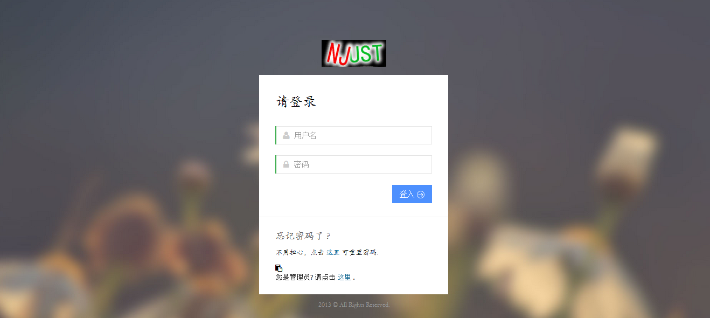
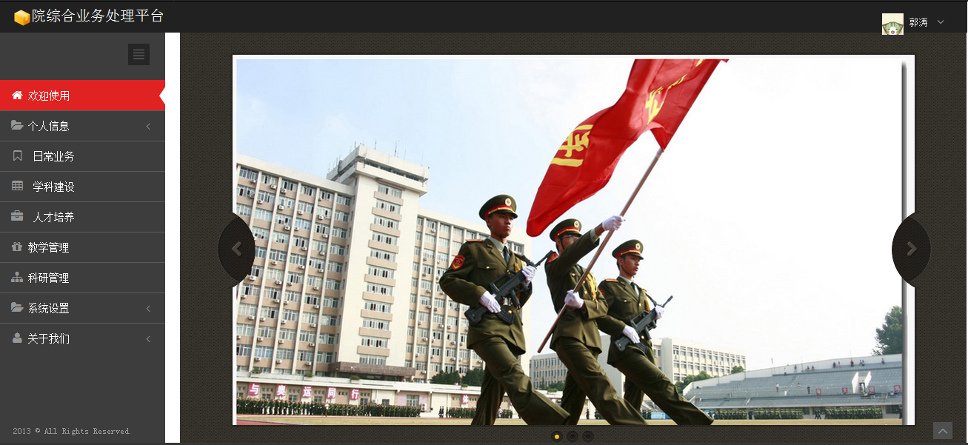
2.主界面

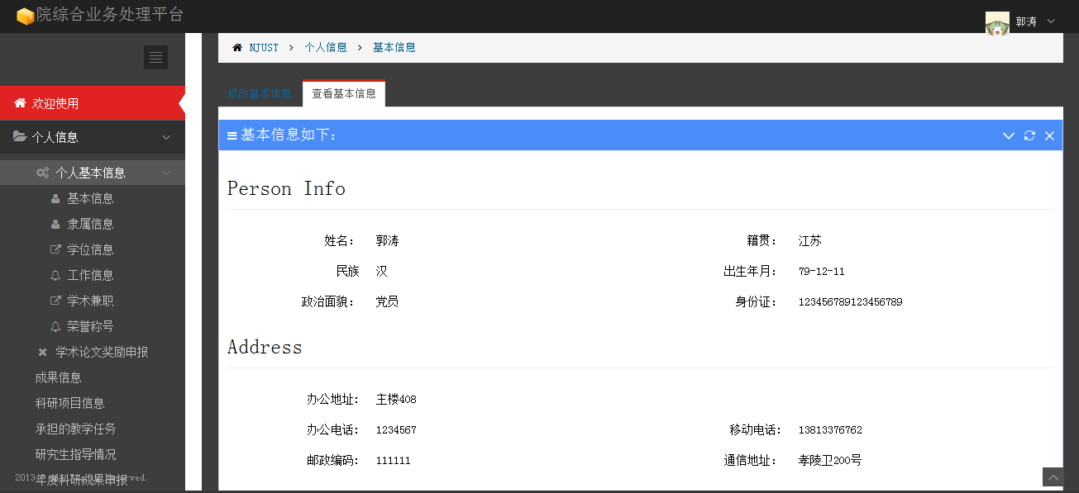
3.基本信息
4.保存为word或excel
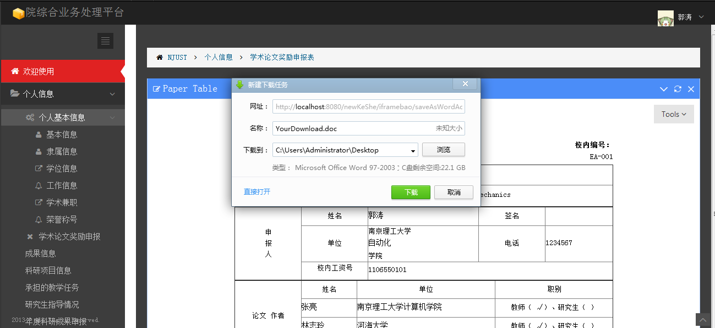
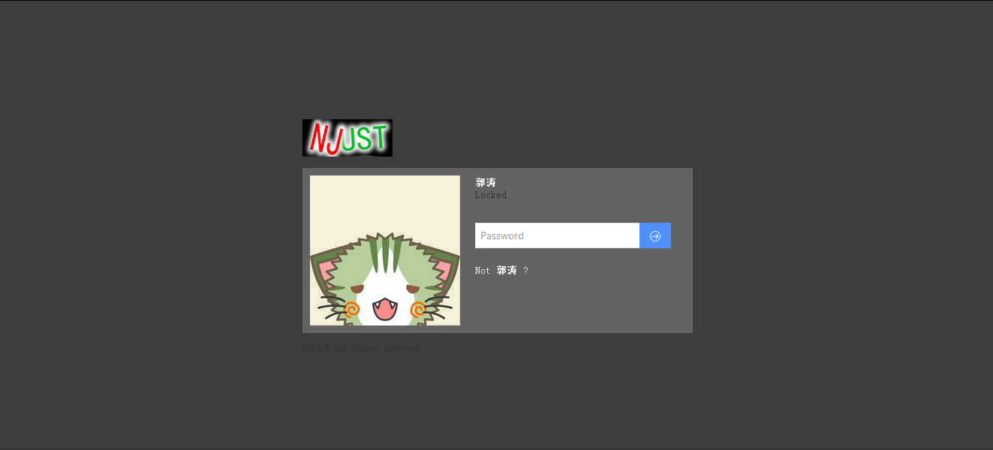
5.锁屏


6.404
7.项目成长

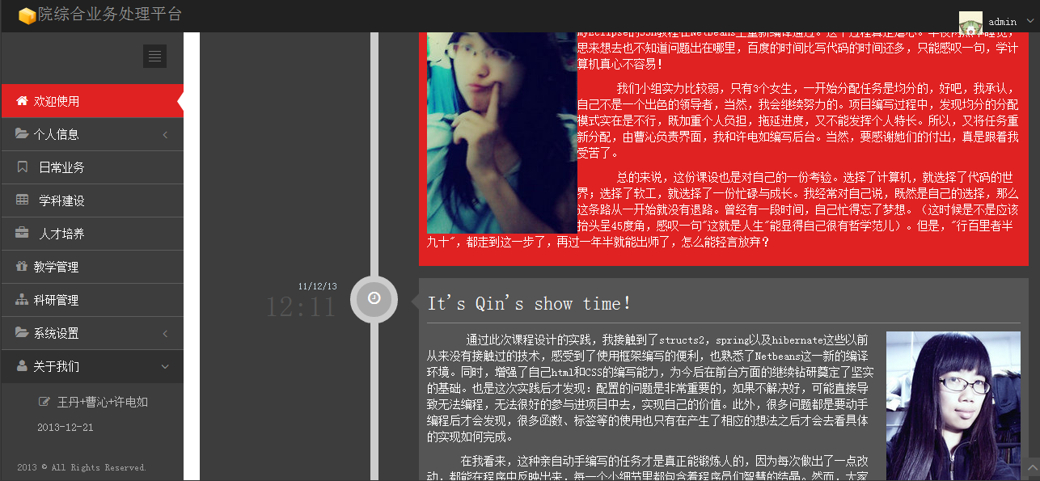
8.导入
